
SURAT UNDANGAN RAPAT

Nomor: 011/DS.VII/VIII/2026
Kepada Yth.
Bapak/Ibu RT 28,29,30,31
Dan warga dusun VII
di Tempat

Dengan hormat,
Dalam rangka meningkatkan keamanan dan ketertiban lingkungan Di Dusun VII Desa Lalang Sembawa, kami mengundang Bapak/Ibu untuk hadir dalam rapat yang akan dilaksanakan pada:

Hari/tanggal | : Rabu, 26 Agustus 2026
Waktu | : Ba’da isya
tempat | : Masjid Al-Hijrah
Agenda | - Evaluasi Kondisi Keamanan Dusun  - Pembentukan regu ronda malam  - Koordinasi dengan RT terkait  - Lain-lain

Mengingat pentingnya kegiatan tersebut, kami sangat mengharapkan kehadiran dan partisipasi Bapak/Ibu demi terciptanya lingkungan yang aman, tertib, dan nyaman bagi seluruh warga.
Demikian undangan ini kami sampaikan. Atas perhatian dan kehadiran Bapak/Ibu, kami ucapkan terima kasih.

Sembawa, 24 Agustus 2026

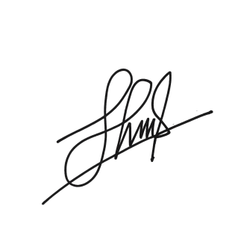
Kepala Dusun VII

Muhammad Fajrin Saputra,S.Kom

